Unit 4 Lesson 11: Dibujos para representar problemas-historia

WU Cuál es diferente: Mariposas (Warm up)

Student Task Statement
¿Cuál es diferente?
A
B
C
D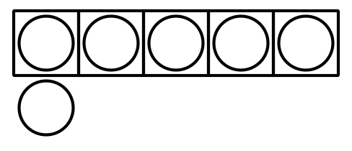

1 Hagamos dibujos

Student Task Statement
Había 7 niños jugando fútbol en el parque.
3 de los niños se fueron a jugar en los columpios.
¿Cuántos niños están jugando fútbol en el parque ahora?

2 Recorrido por el salón: Dibujos

Student Task Statement

3 Centros: Momento de escoger

Student Task Statement
Escoge un centro.
Bingo
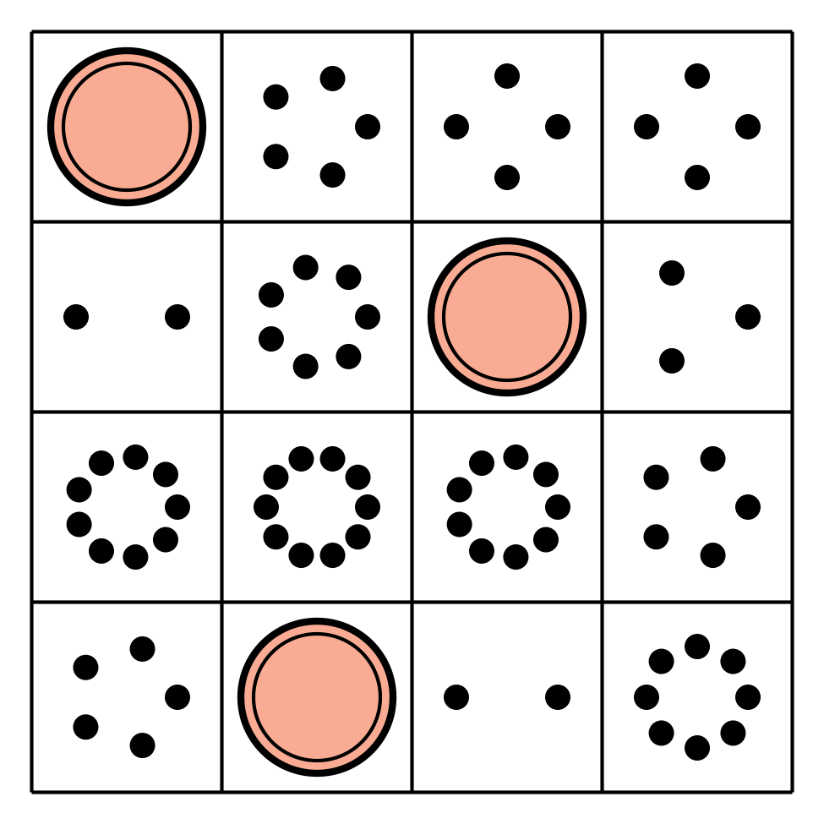
Dedos matemáticos
Torres para restar
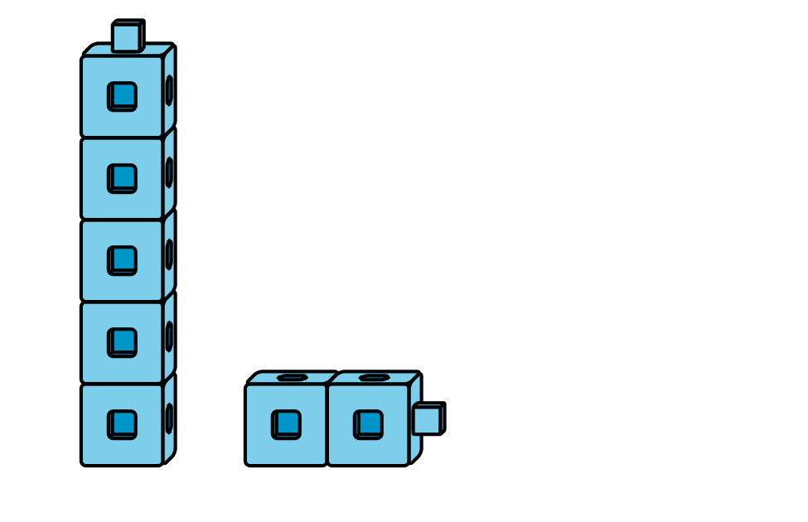
Tableros de 5
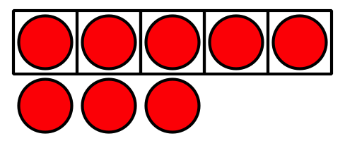
Historias matemáticas
Contar colecciones
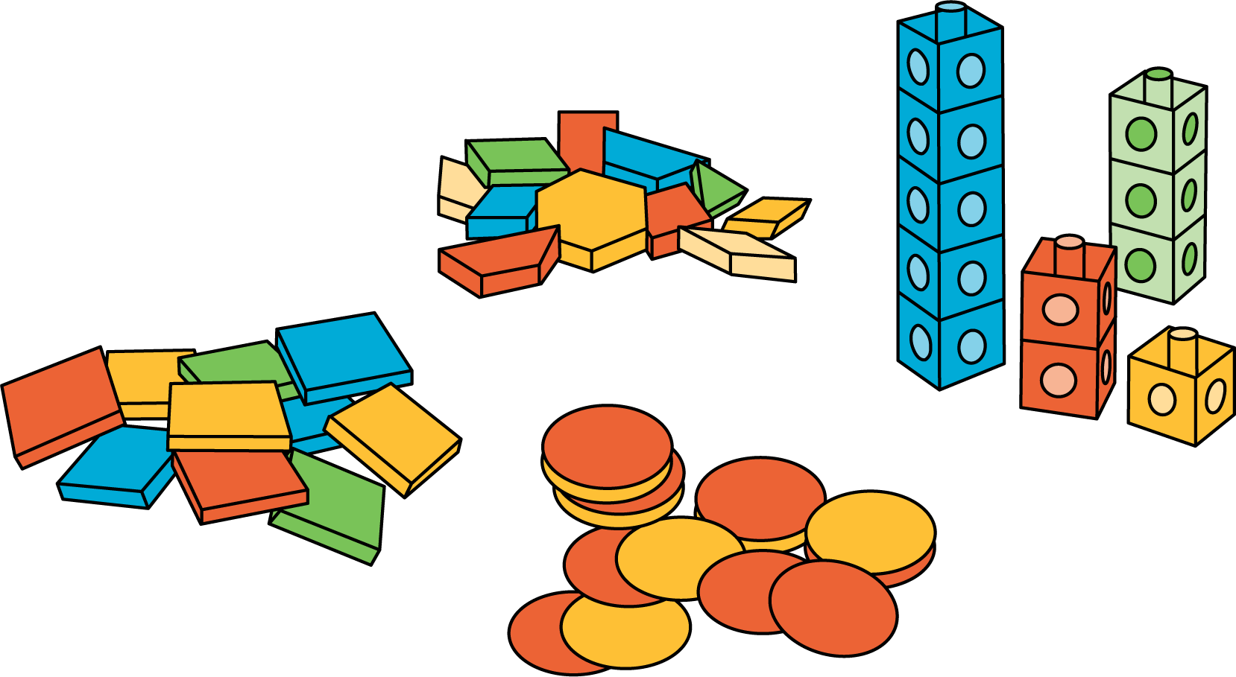
© CC BY 2021 Illustrative Mathematics®

